Karta pracy – Załamanie światła
1. Na rysunku zaznaczono bieg promienia światła  w wodzie i po przejściu do powietrza. Zaznacz na rysunku kąt padania i kąt załamania.  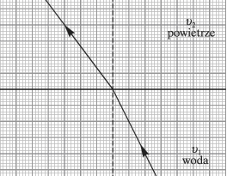 | 2. Na rysunku zaznaczono bieg promienia światła  w powietrzu i po przejściu do wody. Zaznacz na rysunku kąt padania i kąt załamania.  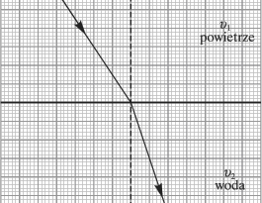

3. Narysuj bieg promienia światła przy przejściu  z wody do powietrza. Zaznacz na rysunku kąt padania i kąt załamania.  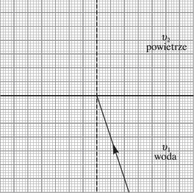 | 4. Narysuj bieg promienia światła przy przejściu  z powietrza do wody. Zaznacz na rysunku kąt padania i kąt załamania.  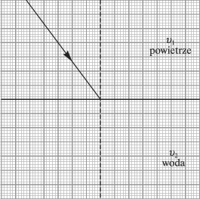

5. Narysuj bieg promienia światła przy przejściu ze szkła do powietrza. Zaznacz na rysunku kąt padania i kąt załamania.  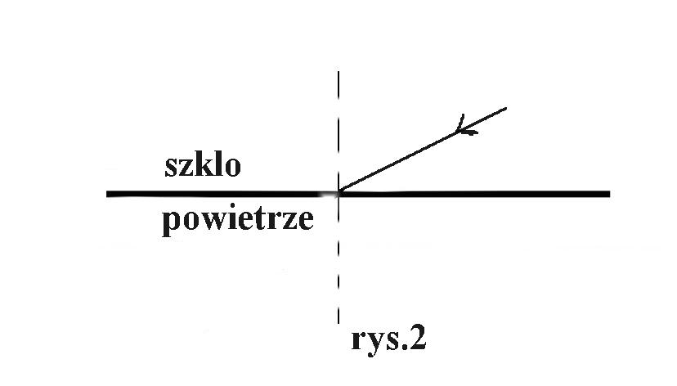 | 6. Która strzałka poprawnie ilustruje bieg promieni światła po przejściu z powietrza do wody?  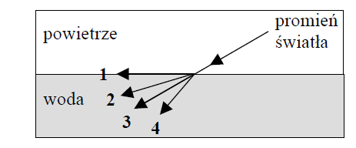

7. Uczniowie mierzyli kąty padania i kąty załamania promienia świetlnego przy przejściu światła przez granicę dwóch ośrodków. Na podstawie pomiarów wykonali schematyczny rysunek. Wybierz P, jeśli zdanie jest prawdziwe, lub F – jeśli jest fałszywe.  a) Na podstawie wyników pomiarów można stwierdzić, że światło przechodziło z ośrodka I o większej gęstości optycznej do ośrodka II o mniejszej gęstości optycznej. P/ F  b) Prędkość światła w ośrodku I jest mniejsza od prędkości światła w ośrodku II. P/ F | 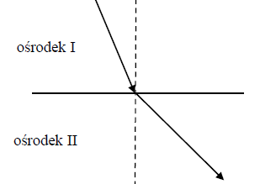

8. Zaznacz odpowiednie litery przyporządkowane określeniom, tak aby zdania były prawdziwe.
Wąską wiązkę światła, rozchodzącą się w powietrzu, skierowano pod kątem 30° na powierzchnię wody. Światło załamie się pod kątem A / B niż 30°, ponieważ prędkość światła w wodzie jest C / D od prędkości światła w powietrzu.
A. większym | B. mniejszym | C. większa | D. mniejsza

9. Na rysunku przedstawiono półkrążek wykonany ze szkła, na który skierowano światło z lasera. Linią przerywaną oznaczono normalną do płaskiego boku półkrążka.  Wybierz P, jeśli zdanie jest prawdziwe, albo F – jeśli zdanie jest fałszywe.  a) Promień załamany w półkrążku tworzy większy kąt z normalną niż promień padający na półkrążek. P /F  b) Gdy zwiększymy kąt padania światła, to wzrośnie również kąt załamania. P/ F | 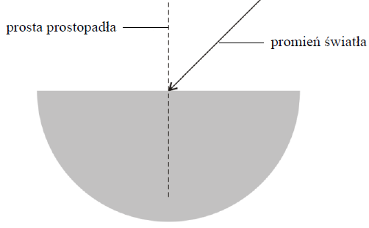

10. Wskaż wszystkie poprawne dokończenia zdania. Jednobarwne światło lasera skierowane na granicę dwóch różnych ośrodków przezroczystych ulega załamaniu. Zmienia się wówczas:
A. kierunek rozchodzenia się światła | C. częstotliwość fali świetlnej
B. prędkość rozchodzenia się światła | D. długość fali świetlnej

11. Uzupełnij poniższy tekst, zaznaczając odpowiednie litery przyporządkowane określeniom, tak aby zdania były prawdziwe. Podczas przejścia promienia świetlnego z powietrza do wody kąt załamania jest
A / B od kąta padania. Wartość prędkości światła w powietrzu jest C / D od wartości prędkości światła
w wodzie. Jeśli zwiększymy kąt padania promienia świetlnego na granicę dwóch różnych ośrodków, to kąt załamania E / F.
A. większy | B. mniejszy | C. większa | D. mniejsza | E. wzrośnie | F. zmaleje

12. Wskaż poprawne dokończenie zdania. Podczas przejścia promienia z ośrodka o mniejszej gęstości do ośrodka o większej gęstości kąt załamania jest:
A. większy od kąta padania i wartość prędkości światła rośnie.
B. większy od kąta padania i wartość prędkości światła maleje.
C. mniejszy od kąta padania i wartość prędkości światła rośnie.
D. mniejszy od kąta padania i wartość prędkości światła maleje.

13. Wskaż poprawne dokończenie zdania. Na rycinie przedstawiono bieg promienia świetlnego przez szklany półkrążek. Wartości kątów padania i załamania wynoszą odpowiednio:  A. 20° dla kąta padania i 13° dla kąta załamania.  B. 20° dla kąta padania i 77° dla kąta załamania.  C. 40° dla kąta padania i 13° dla kąta załamania.  D. 50° dla kąta padania i 77° dla kąta załamania. | 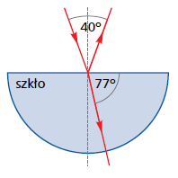

14. Zaznacz w komórce tabeli P, jeśli zdanie jest prawdziwe, lub F, jeśli jest fałszywe.
a | Jeżeli wiązka światła pada na granicę dwóch ośrodków różnych optycznie, to zawsze zachodzi zjawisko załamania światła. | P/F
b | Podczas zjawiska załamania część światła ulega odbiciu na granicy dwóch ośrodków. | P/F
c | Jeżeli dwa ośrodki mają jednakowe gęstości optyczne, to zjawisko załamania światła nie występuje. | P/F

15. Zaznacz w komórce tabeli P, jeśli zdanie jest prawdziwe, lub F, jeśli jest fałszywe.
a | Kąt padania światła jest mniejszy od kąta załamania światła, jeżeli światło przechodzi ze szkła do powietrza, a kąt padania jest różny od 90°. | P/F
b | Jeżeli zmniejszamy kąt padania na granicę dwóch przezroczystych ośrodków, to kąt załamania również maleje. | P/F
c | Jeżeli promień światła pada prostopadle na granicę dwóch przezroczystych, różnych optycznie ośrodków, to ulega on załamaniu. | P/F

16. Wskaż wszystkie poprawne dokończenia zdania.  Na rysunku obok przedstawiono bieg promienia światła podczas przejścia przez szklaną płytkę równoległościenną. Zaznaczone na rysunku kąty zawsze spełniają warunek  A. α₁=β₂ α₁=β₂  B. β₁=α₂ β₁=α₂  C. α₁>β₂ α₁>β2  C. β₁<β₂ | 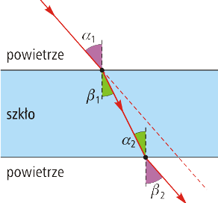

17. Na rysunku przedstawiono bieg promieni świetlnych. Wskaż poprawną odpowiedź.  Który promień świetlny po wyjściu ze szkła nie zmieni kierunku rozchodzenia się?  A. Tylko promień oznaczony numerem 1.  B. Tylko promień oznaczony numerem 2.  C. Tylko promień oznaczony numerem 3.  D. Zarówno promień oznaczony numerem 1, jak i ten oznaczony numerem 2. | 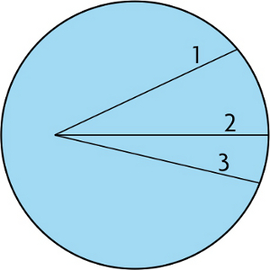

18. Wiązka światła jednobarwnego pada z powietrza na szklany półkrążek pod kątem α. Po wejściu do szkła promień załamuje się pod kątem β. Przez v₁ i v₂ oznaczono odpowiednio prędkość światła w powietrzu  i prędkość światła w szkle. Wskaż poprawne dokończenie zdania.  Dla promienia padającego i promienia załamanego prawdziwy jest związek:  A. α<β oraz v₁>v₂.  B. α>β oraz v₁>v₂.  C. α<β oraz v₁<v₂.  D. α>β oraz v₁<v₂. | 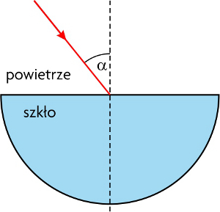

19. Na rysunku przedstawiono bieg promienia świetlnego przechodzącego przez dwa ośrodki różniące się gęstością optyczną. Zaznacz odpowiednie litery przyporządkowane określeniom, tak aby zdania były prawdziwe.  Kąt załamania jest A / B niż kąt padania. Oznacza to, że prędkość światła w ośrodku II jest C / D niż prędkość światła w ośrodku I.  A. mniejszy B. większy C. mniejsza D. większa | 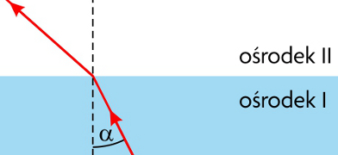

20. Na rysunku przedstawiono promień światła padający na granicę dwóch ośrodków. Wskaż wszystkie zdania prawdziwe.  A. Jeżeli ośrodkiem I jest szkło, a ośrodkiem II jest woda, to kąt załamania promienia jest większy od kąta α.  B. Jeżeli ośrodkiem II jest woda, a ośrodkiem I jest powietrze, to kąt załamania promienia jest większy od kąta α.  C. Jeżeli kąt α jest mniejszy od kąta załamania, to w ośrodku II światło rozchodzi się z większą prędkością niż w I.  D. Jeżeli kąt α jest mniejszy od kąta załamania, to w ośrodku I światło rozchodzi się z większą prędkością niż w II. | 